**Alguns erros visuais da plataforma**

Atividade **“Máquina de escrever”**

Quando abrimos a página de instruções, a atividade ela fica desajustada, com isso a tela fica travada, não mostrando a contagem regressiva, nem as cores dos caracteres abaixo.

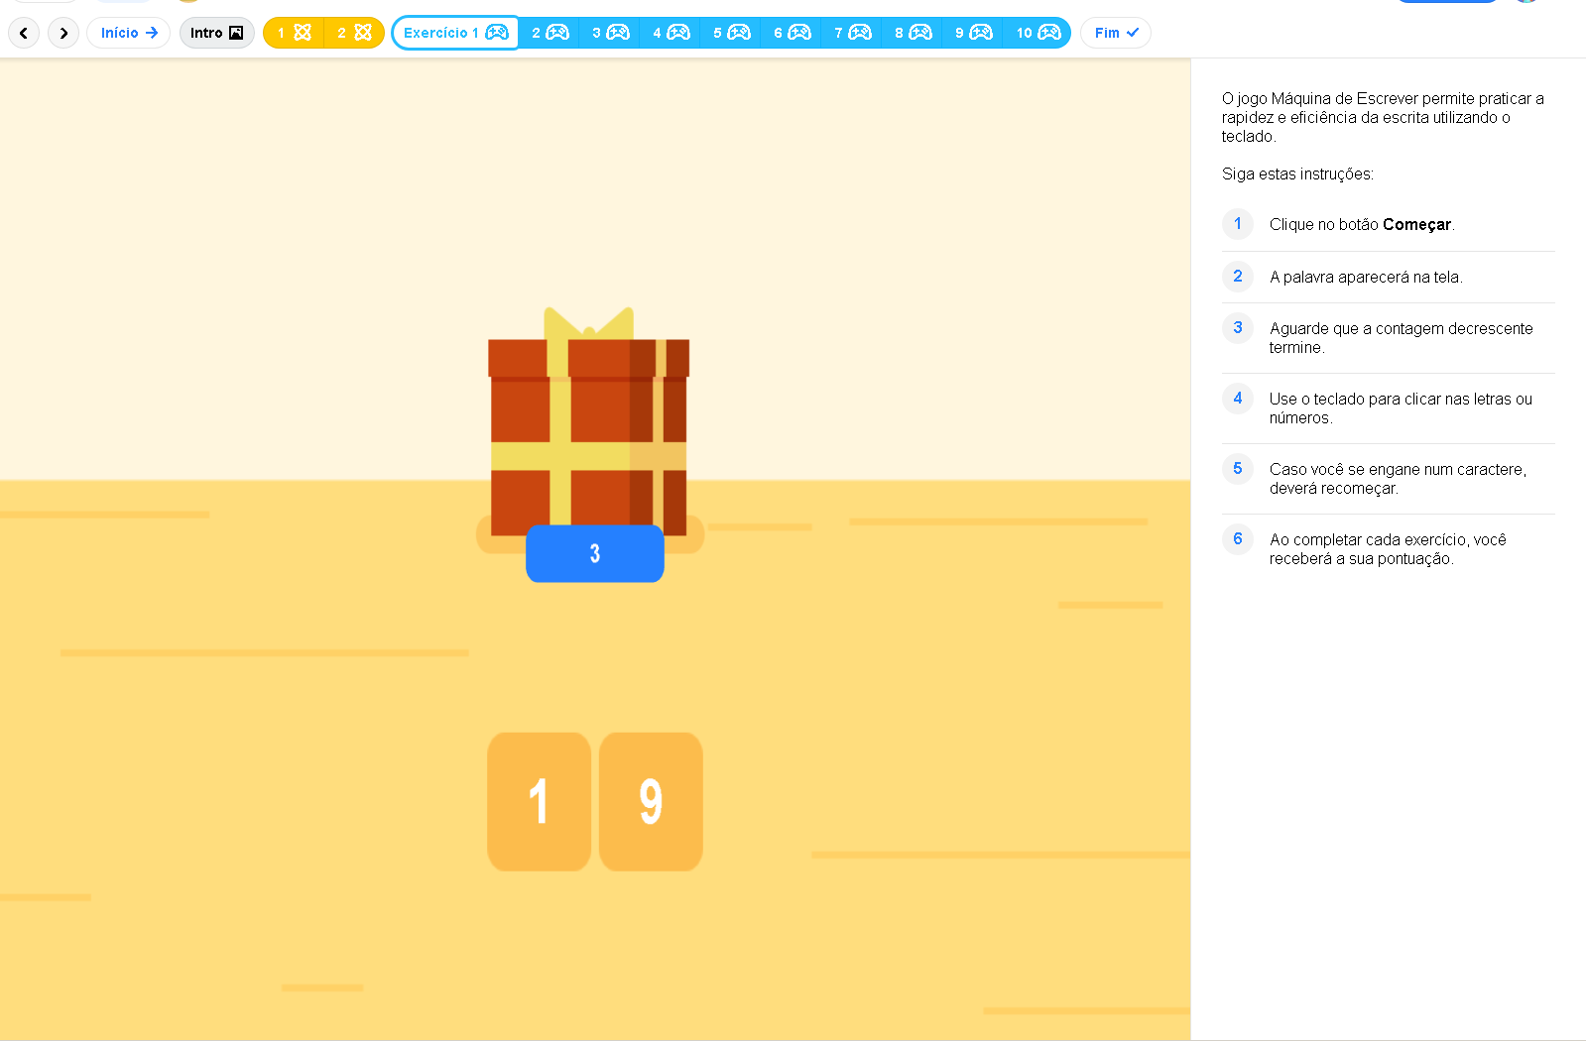

Atividade **Foguetes/Robô SOS/Robô Caneta/Robô Multi-Braços**

Quando abrimos a página de instruções e ajustamos para que podemos colocar o “código” para o robô, e em seguida fechamos a introdução a tela não se ajusta de volta.

